Tau sistémico como señal homeostática para la reparación estructural en redes dirigidas por eventos
Johel Padilla-Villanueva, DrPH
Departamento de Salud Ambiental, Escuela Graduada de Salud Pública,
Recinto de Ciencias Médicas, Universidad de Puerto Rico, San Juan, Puerto Rico
ORCID 0000-0002-5797-6931
Correspondencia: joel.padilla2@upr.edu
https://doi.org/10.5281/zenodo.23001549
27 de septiembre de 2026
Este texto se distribuye bajo la licencia Creative Commons Atribución 4.0 Internacional. La implementación de referencia se distribuye bajo la licencia MIT.
Resumen
Una red que repone una conexión perdida necesita una señal calculada a partir de los eventos que ella misma emite. El tau sistémico, τ_{s}, es la media de las correlaciones de rango de Kendall, τ_{b}, entre las actividades de los módulos, leídas sobre un índice común de eventos. Como la media tiene signo, un aumento en un par y una disminución en otro pueden cancelarse, y τ_{s} puede permanecer dentro de una banda calibrada en la red intacta. El experimento usa por ello, como alarma operativa, el cambio absoluto medio de τ_{b} en las aristas presentes al terminar la calibración, y conserva la media con signo como control. La definición de τ_{s} no se modifica. En una red prealimentada de siete módulos que calcula la disyunción exclusiva con seis aristas excitatorias, tres aristas se eliminan en el ensayo 2900, y la exactitud se promedia en los 1500 ensayos siguientes. Las comparaciones, la ventana y las reglas de decisión quedaron fijadas antes de ejecutar las semillas 1 a 30. Antes de la lesión, la exactitud media de la alarma por aristas es 0.917. Sin reparación estructural, la exactitud en la ventana posterior es 0.522. La misma ventana, en una red que no se lesiona, permanece en 0.848. La alarma por aristas termina en 0.786. Restituye las seis aristas en cada semilla, mediante exactamente tres reparaciones, y la primera reparación cae dentro de los 50 ensayos en 29 de las 30 semillas. La tasa media de falsas alarmas, en los 400 ensayos anteriores a la lesión, es de 4.0 por cada 1000 ensayos. La diferencia pareada frente a una reparación dirigida a un blanco admisible al azar es 0.276 (intervalo de 95% de 0.237 a 0.314). Frente a las mismas reparaciones colocadas en tiempos al azar es 0.216 (0.181 a 0.257). Frente a la ausencia de reparación es 0.264 (0.223 a 0.299). Cada límite inferior supera +0.05. Frente a una alarma que usa el error de la etiqueta y la misma acción de restituir, la diferencia es −0.019 (intervalo −0.036 a −0.001). El límite inferior permanece por encima del margen de −0.05, y el intervalo queda por completo por debajo de cero. Cuando se invierte la polaridad de la etiqueta y el cableado permanece intacto, las condiciones dirigidas por eventos se mantienen en un intervalo estrecho. Una red recurrente de memoria a corto y largo plazo, dañada por una máscara sobre sus pesos y no por la eliminación de aristas, vuelve a aprender la tarea porque el entrenamiento continúa.
Lesión de tres aristas
La red tiene cuatro entradas de Bernoulli, dos módulos ocultos y una salida. El cableado inicial es el de la disyunción exclusiva. La calibración ocupa los ensayos 2000 a 2499. Los ensayos 2500 a 2899 estiman las falsas alarmas en el mismo régimen de entrada. En el ensayo 2900 se eliminan tres de las seis aristas. Un segundo régimen de entrada comienza en el ensayo 3000. El criterio principal es la exactitud presecuencial media en los 1500 ensayos que siguen a la lesión.
Después de la lesión las condiciones se separan (Figura 1). La ausencia de reparación cae a 0.522 y termina con tres aristas. Un control que repite el mismo tipo de operación y el mismo signo sobre un blanco admisible elegido al azar termina también con seis aristas, y su exactitud es 0.510. Las aristas están presentes, y ocupan el lugar equivocado. La alarma por aristas termina con seis aristas en las treinta semillas. La red que nunca se lesiona, medida en esa misma ventana tardía, alcanza 0.848. Las tres comparaciones de superioridad cumplen el criterio de intervalo fijado de antemano. El valor p de Wilcoxon, ajustado por el procedimiento de Holm, queda por debajo de 10⁻⁸ en las tres. La decisión corresponde a la regla del intervalo.
La comparación con la alarma por error es una comparación de no inferioridad. La media de esa alarma es 0.805. En una semilla restituye una sola arista y después no modifica el grafo, de modo que deja cuatro aristas. La alarma por aristas restituye las tres aristas en todas las semillas. La media de 1500 ensayos mezcla la espera con lo que sigue a la reparación. Estos recorridos describen la misma ventana y no son criterios de decisión adicionales. En los primeros 50 ensayos después de la lesión la exactitud de la alarma por aristas es 0.588. La semilla mediana recibe su tercera reparación 118 ensayos después del corte. Desde el ensayo siguiente a esa tercera reparación hasta el final de la ventana, la exactitud media es 0.807. Entre los ensayos 200 y 1499 posteriores a la lesión, la red reparada promedia 0.800 y la red que no fue lesionada promedia 0.845. Una vez restituidas las tres aristas, queda cerrada la mayor parte de la distancia que va de 0.522 a la red intacta. Permanece una distancia residual.
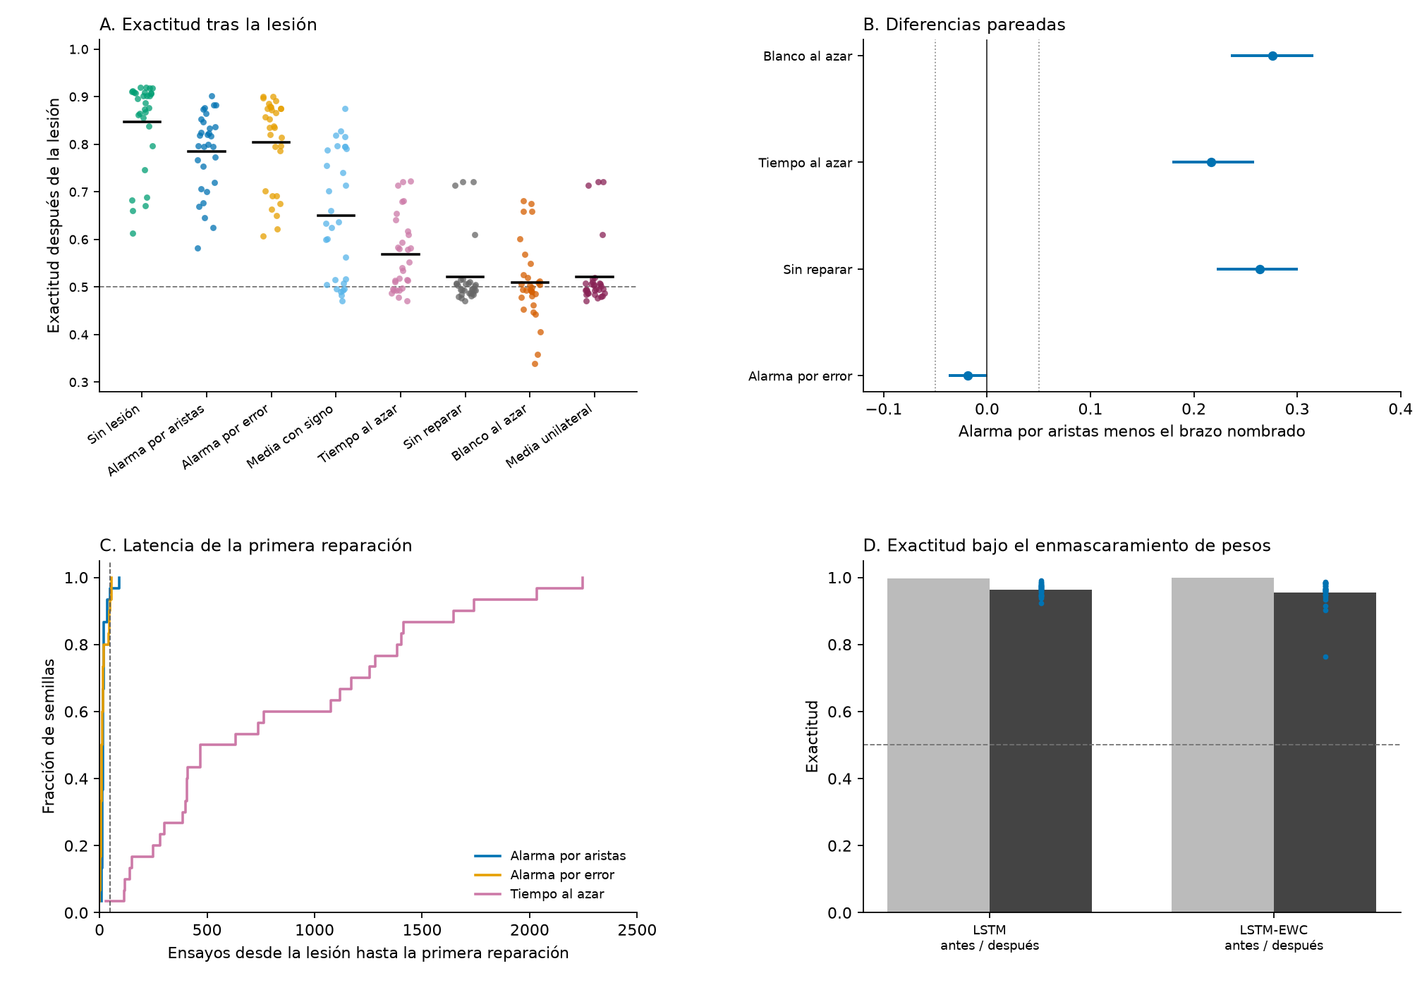
Figura 1. Exactitud, diferencias pareadas y latencia de la reparación en las semillas 1 a 30. (A) Cada punto es la exactitud de una semilla después de la lesión. La raya negra es la media. La línea horizontal discontinua es el azar, igual a 0.5. (B) Diferencia pareada de la alarma por aristas menos la condición nombrada, con el intervalo de 95% corregido por sesgo y acelerado. La línea vertical continua es el cero. Las líneas punteadas son los márgenes +0.05 y −0.05. (C) Fracción de semillas cuya primera reparación estructural ya ha ocurrido, frente a los ensayos transcurridos desde la lesión. La línea vertical discontinua marca los 50 ensayos. (D) La referencia recurrente recibe otra intervención. Se anula la mitad de cada matriz de pesos y se mantiene en cero, y el entrenamiento continúa. En cada par, la barra izquierda es la media antes de esa máscara y la barra derecha es la media después. Los puntos azules son las treinta semillas después de la máscara.
Latencia de la detección y media con signo
La primera reparación de la alarma por aristas cae dentro de los 50 ensayos en 29 de las 30 semillas. La semilla restante, la 11, tiene una exactitud previa de 0.940 y recibe su primera reparación 91 ensayos después de la lesión. Termina igualmente con seis aristas y con una exactitud de 0.800. La mediana de la latencia es de 17 ensayos. Con tiempos al azar, la mediana es de 552 ensayos y una sola semilla se repara dentro de los 50. Esa condición termina en 0.569, con 5.6 aristas de media, porque parte de sus intentos cae antes de la lesión, encuentra el cableado intacto y no lo modifica.
La media con signo detecta mal esta lesión. Por eso se conservó como control, y por eso no se modificó la definición de τ_{s} para evitar la cancelación. Su exactitud posterior es 0.650, y repara dentro de los 50 ensayos en 4 de las 30 semillas. En 27 de las 30 semillas esa media ya está dentro de su banda en el ensayo de la primera reparación por aristas. La condición unilateral, que solo responde cuando τ_{s} cae por debajo del borde inferior de la banda, no repara nunca. Su exactitud es 0.522 y termina con tres aristas. La alarma por aristas menos la media con signo es 0.135, con intervalo 0.086 a 0.193. Menos la condición unilateral, la diferencia es 0.264, con intervalo 0.223 a 0.300.
Al repetir las cuatro comparaciones en las 26 semillas cuya exactitud previa, sin reparación, es al menos 0.8, las cuatro decisiones se mantienen. Quedan fuera las semillas 3, 12, 15 y 24. Frente al blanco al azar la diferencia es 0.293 (0.253 a 0.332); frente al tiempo al azar, 0.234 (0.195 a 0.273); frente a la ausencia de reparación, 0.281 (0.237 a 0.317); frente a la alarma por error, −0.022 (−0.041 a −0.002). La comparación sobre la identidad de la arista restituida y la comparación sobre el momento de la restitución cumplen ambas el criterio de superioridad.
Inversión de la polaridad
En el segundo experimento no se elimina ninguna arista. Cada 1000 ensayos se invierte la polaridad de la etiqueta del segundo bit, y las tasas de entrada permanecen en sus valores iniciales. La adaptación, entendida como la exactitud en los primeros 200 ensayos de cada bloque nuevo, queda entre 0.391 y 0.419 en las condiciones dirigidas por eventos. La retención, en los bloques que vuelven a la polaridad original, queda entre 0.747 y 0.792. La alarma por aristas no tiene una arista de línea base que restituir. La diferencia pareada de adaptación frente a la ausencia de reparación es 0.023, con intervalo 0.011 a 0.037. Ese intervalo está por encima de cero y por debajo del margen de +0.05 usado en la lesión. El resultado de la lesión no se repite aquí.
Enmascaramiento de pesos
La red recurrente tiene 16 unidades ocultas y da un paso de Adam después de cada ensayo, con tasa de aprendizaje 0.01. En el ensayo de la lesión se anula la mitad de cada matriz de pesos y se mantiene en cero. Los sesgos no se anulan. Esta intervención no es la eliminación de tres aristas, y sus exactitudes no ordenan las condiciones de la Tabla 1 del artículo en inglés. Antes de la máscara la exactitud es 0.997. Después, con el entrenamiento seguido, la media es 0.964. La consolidación elástica de pesos, con intensidad λ = 10, termina en 0.955. Ese valor de λ se eligió en las semillas de ajuste 1001 a 1005, antes de usar las semillas 1 a 30 en la red recurrente, por ser el máximo de la retención media bajo la inversión de polaridad: 0.765, 0.726 y 0.664 para λ igual a 10, 100 y 1000. En la inversión de polaridad, la red consolidada alcanza una adaptación de 0.742 y una retención de 0.762. Sin consolidación, las cifras son 0.660 y 0.687. La actualización continuada de los pesos sigue la etiqueta invertida. Restituir un cableado que no se había perdido no instala la función nueva. Los dos experimentos conciernen a efectores distintos.
Alcance
La restitución homeostática de un cableado conocido responde a la pérdida de ese cableado. No descubre, por sí sola, una función de entrada y salida distinta. El resultado favorable de la lesión tiene el alcance de la prueba que lo produjo: un grafo prealimentado, una tarea, seis aristas y un controlador autorizado a reponer aristas que tiene guardadas.
Disponibilidad
El artículo en inglés, del cual este texto es el resumen, está archivado en https://doi.org/10.5281/zenodo.23001549. La implementación de referencia, en la versión 0.1.2.dev0, y los registros de los ensayos están archivados en https://doi.org/10.5281/zenodo.23001551 y se desarrollan en https://github.com/johelpadilla/tri-structural-repair. Los métodos, las tablas y las referencias completas están en el artículo en inglés. El autor cotejó las cifras con el análisis guardado y responde del contenido.

